高级程序工程实践
实 验 报 告

课程名称： 高级程序工程实践
实 验 三： 循环结构程序设计
专业班级： 光电信息科学与工程
学生姓名： 樊昕淼
学 号： 202211108335
指导教师： 李天文
学 期： 2022-2023学年第一学期
成 绩：

预习  （20） | 操作 |  | 格式规范性  （10） | 总结  （10） | 总分
预习  （20） | 程序演示  （20） | 内容完整性与程序正确性（40） | 格式规范性  （10） | 总结  （10） | 总分

一、实验目的
1、理解循环的概念
2、理解并掌握循环结构相关语句的含义、格式及使用
3、掌握使用循环解决问题的方法
4、掌握程序调试的方法
二、知识要点
1、循环变量、循环条件、循环体的概念
2、三种循环语句的一般格式、执行过程
3、多重循环的执行过程
三、实验预习 （要求做实验前完成）（20分）
1、用循环求多个数的和之前，先要把和的初始值赋为：
2、用循环求多个数的乘积之前，先要把乘积的初始值赋为：
3、循环过程中，解释break与continue的区别。
4、什么叫循环的嵌套？
- 简要解释程序调试中的断点和变量观察。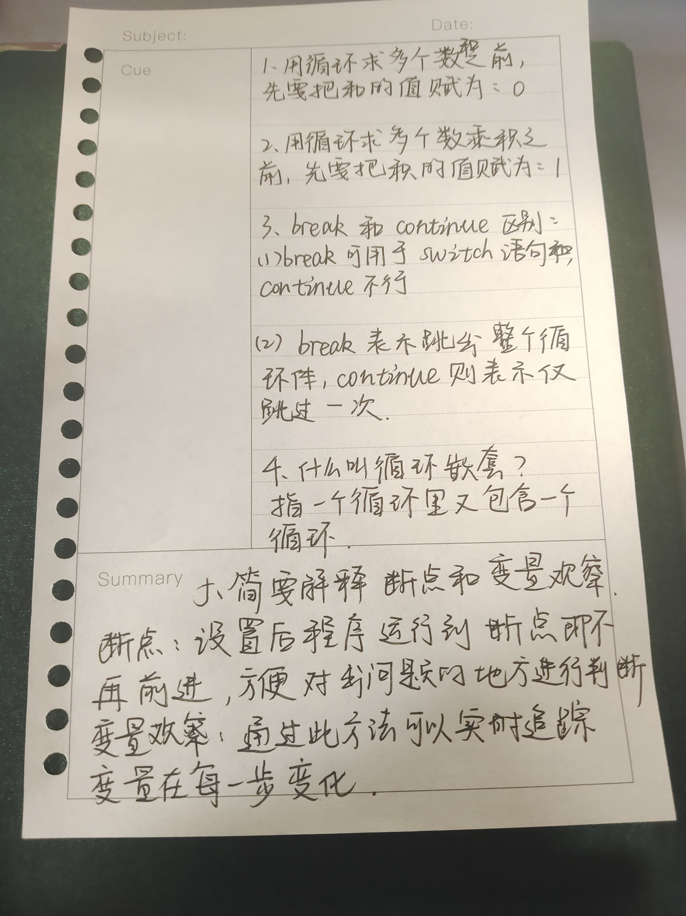

四、实验内容 (要求：贴出运行结果截图、写出源程序 )（40分）
1、编程，利用循环计算以下表达式的值：
（5＋5²）*(4+4²)*(3+3²)*(2+2²)*(1+1²)*(1/2+1/3+1/4+1/5)（for循环）（10分）
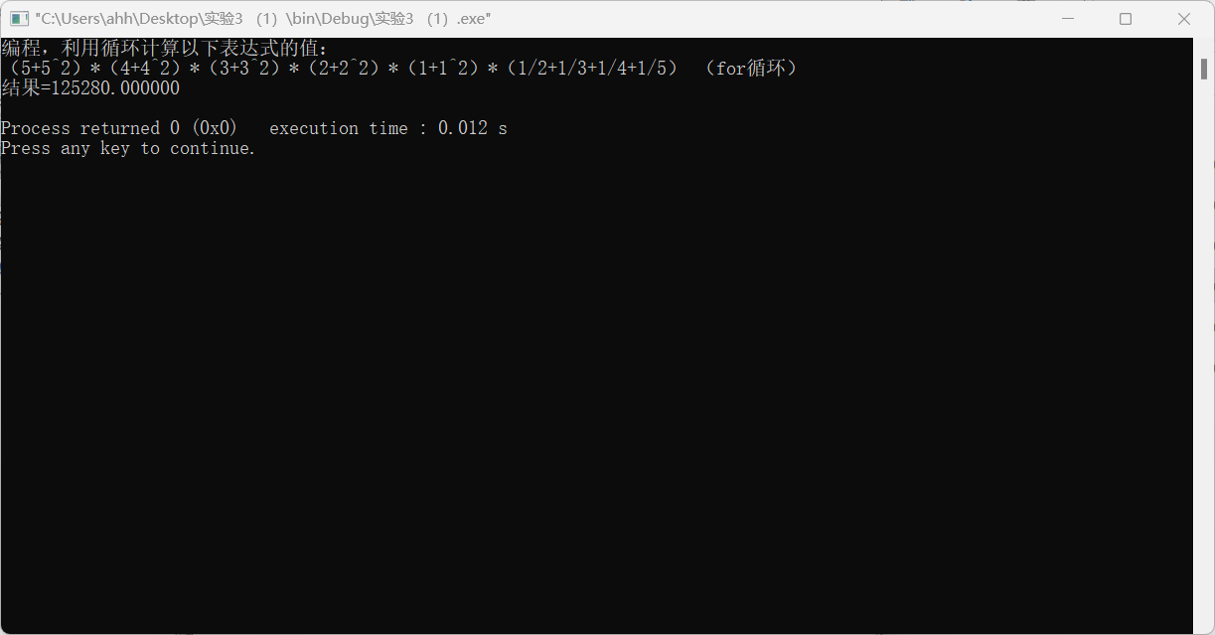
#include <stdio.h>
#include <stdlib.h>

int main()
{
printf("编程，利用循环计算以下表达式的值：\n");
printf("（5+5^2）*（4+4^2）*（3+3^2）*（2+2^2）*（1+1^2）*（1/2+1/3+1/4+1/5） （for循环）\n");

int a,b;
double c,i=0;
double result=0;
for(a=1,b=1;a<=5;a++)
{
b=b*(a+a*a);
c=1.0/(a+1);
i=i+c;
}
printf("结果=%lf\n",result=b*i);
return 0;
}

2、使用二重循环编程，绘制如下图形：（10分）
*****A
****B
***C
**D
*E
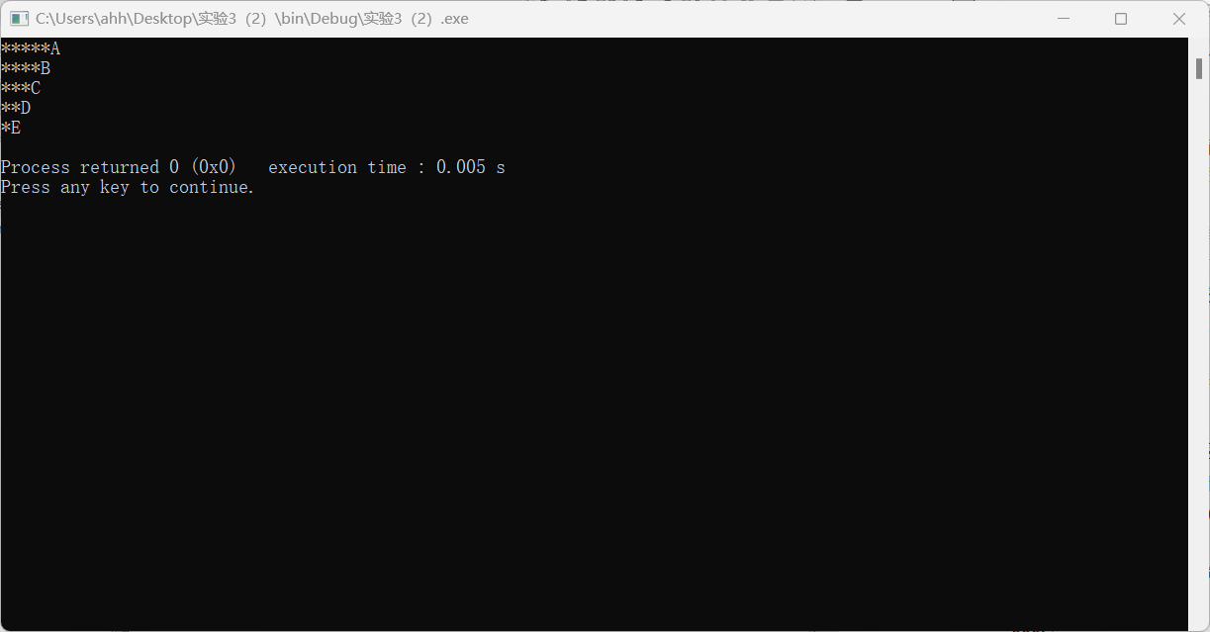
#include <stdio.h>
#include <stdlib.h>

int main()
{
int n,b,a=5;
for (n=65;n<=69;n++)
{
for(b=1;b<=a;b=b+1)
{
printf("*");
}
a=a-1;
printf("%c\n",n);
}
return 0;
}

3、编写程序，其功能是：根据以下公式求π的值(要求精度0.0005，即某项小于0.0005时停止迭代)。程序运行后，若输入精度0.0005，则程序应输出为3.14…。（10分）
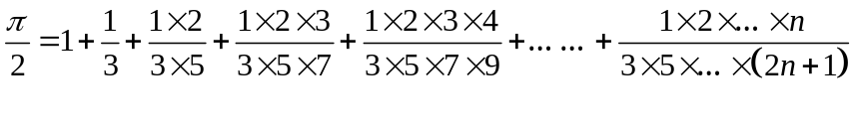
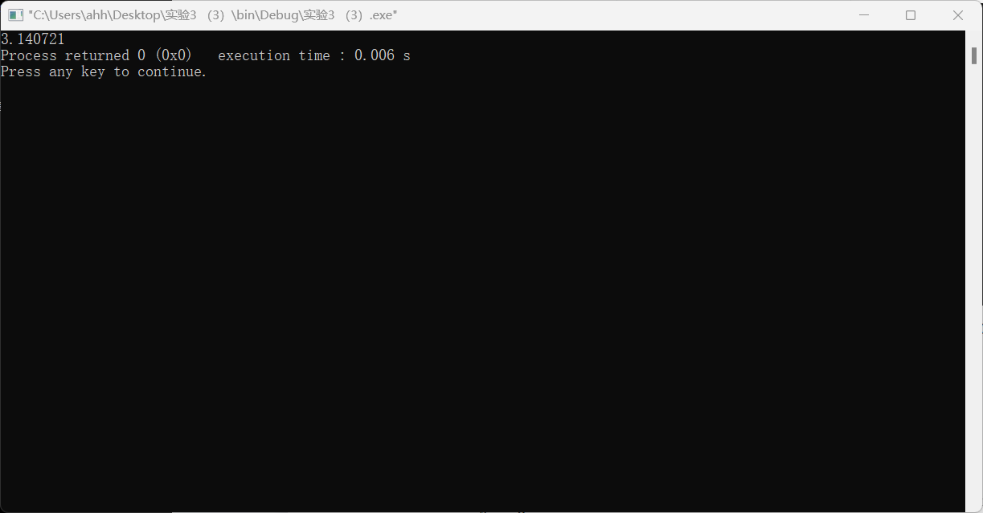
#include <stdio.h>
#include <stdlib.h>

int main()
{
int a=1,b=1;
double p=0,c=1;
for(p=0;c>=0.0005;a++,b=b+2)
{
c=c*(a+1)/(b+2);
p=p+c;
}
p=p*2;
printf("%lf",p);
return 0;
}

4、已知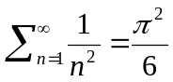，利用该公式编程序求π的近似值，看用这个和式的前多少项求出的近似值与3.14159265的误差小于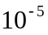，令程序输出三项数据：计算得到的和，由这个和求出的近似值，求得该和所用得项数。把 改为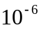、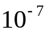并重新试验，用计时方式总结出误差减小与执行时间之间的关系。（10分）
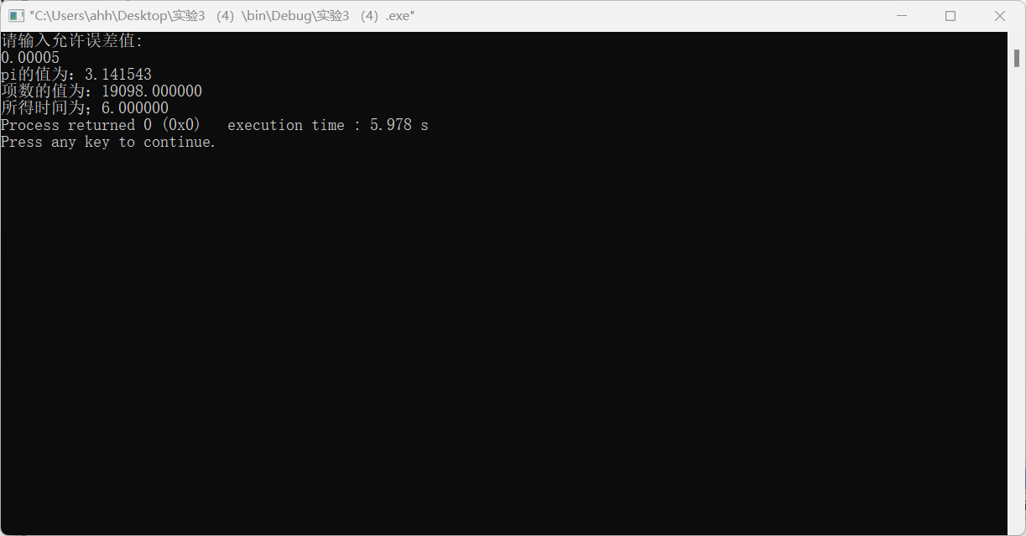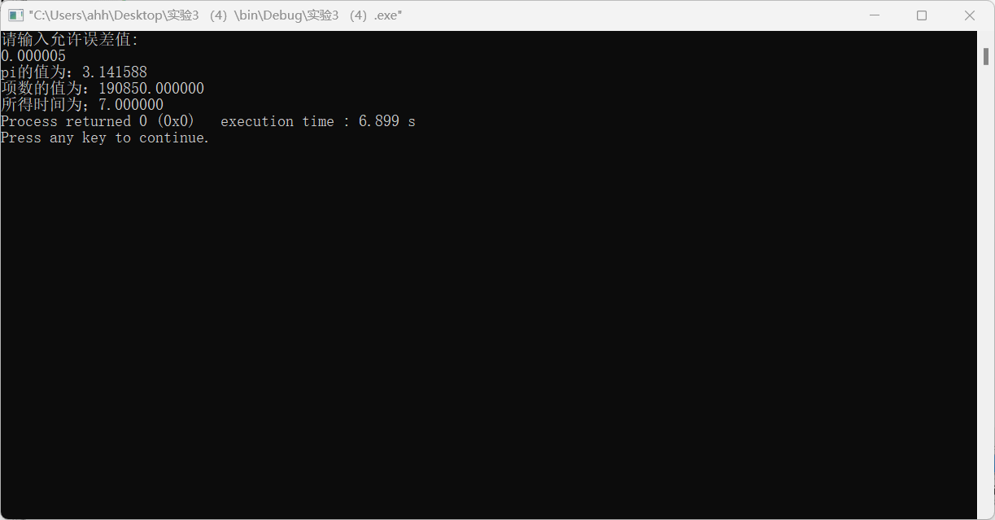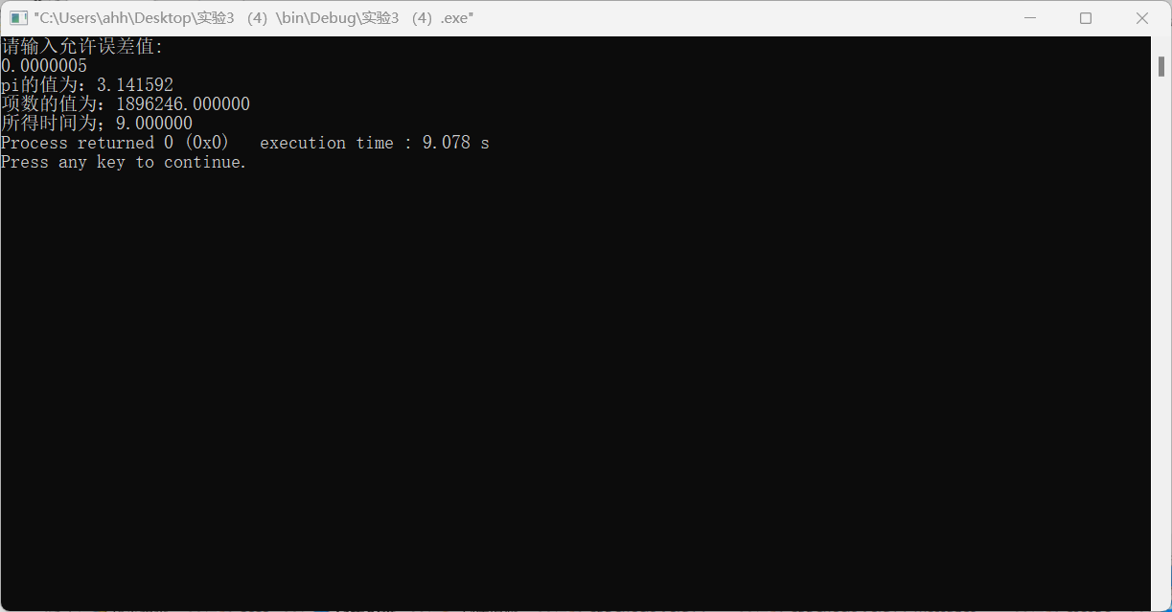
（从上往下依次为10^5,10^6,10^7）
结论：由结果可得知，随着精度的提高，时间也逐步增加。
#include <stdio.h>
#include <stdlib.h>
#include <time.h>
#include <math.h>

int main()
{
time_t start,end;
start=time(NULL);
double a,b,p,n,t,wucha;
b=0,p=1,wucha=3.14159265;
printf("请输入允许误差值:\n");
scanf("%lf",&a);
for(n=1;wucha>=a;n++)
{
b=b+(1.0/(n*n));
p=sqrt(6.0*b);
wucha=3.14159265-p;
}
end=time(NULL);
t=difftime(end,start);
printf("pi的值为：%lf\n项数的值为：%lf\n所得时间为；%lf",p,n,t);
return 0;
}

五、实验总结（要求：列出本实验过程中遇到的主要问题及解决方案，通过本次实验总结的经验）（10分）
1、这次实验我学习到了如何使用相关函数计算程序运行的时间，也学习到了各种方法的局限性，有的需要换算，有的精度不够。需要按照自己的需求来选择。
2、通过学习，我更好掌握了for语句的使用，在使用过程中需要不断的调试，有时思路不清晰，就需要通过跟踪变量的改变来观察有无没有考虑到的地方。

